Otavius Talent Factory Cup – during Covid19 season 20/21

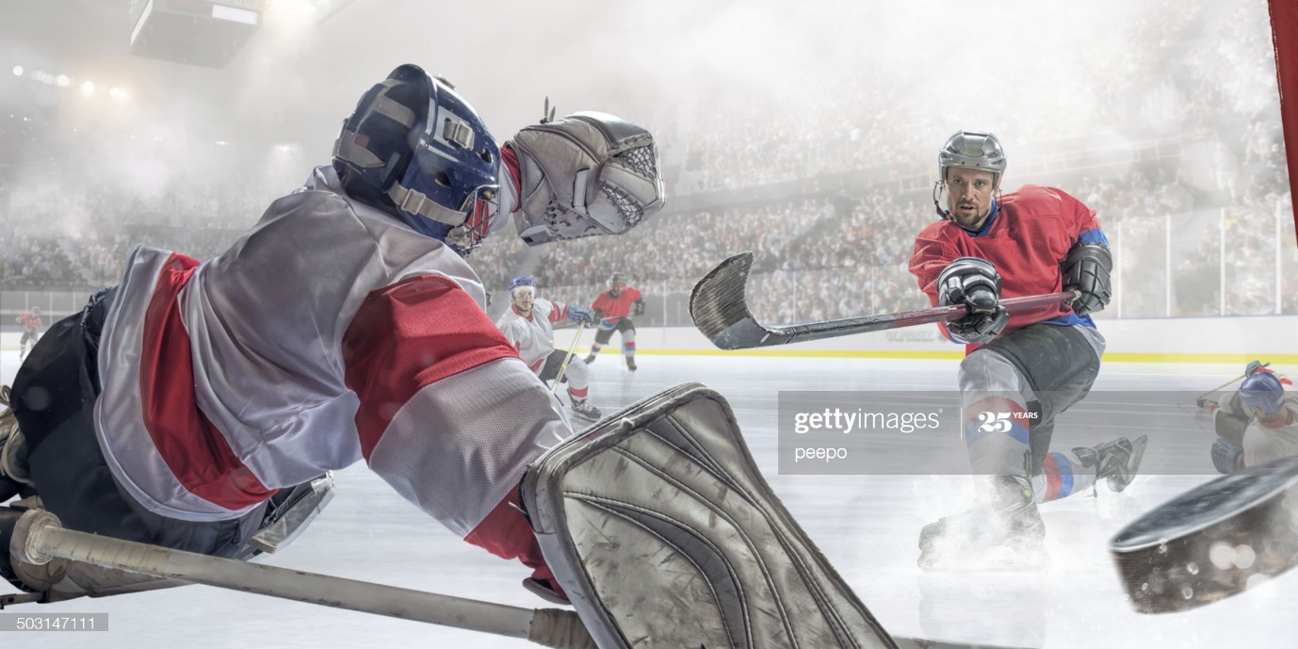
Teams
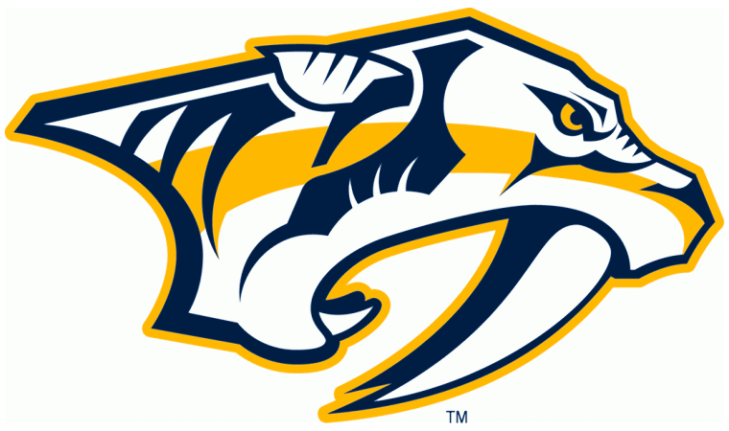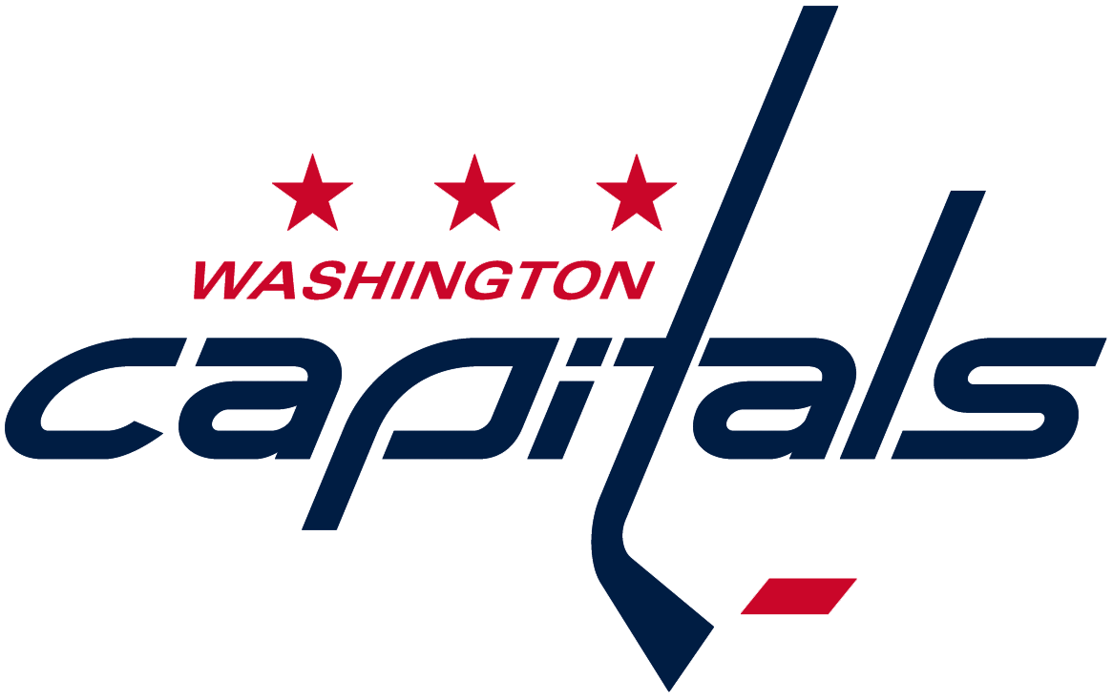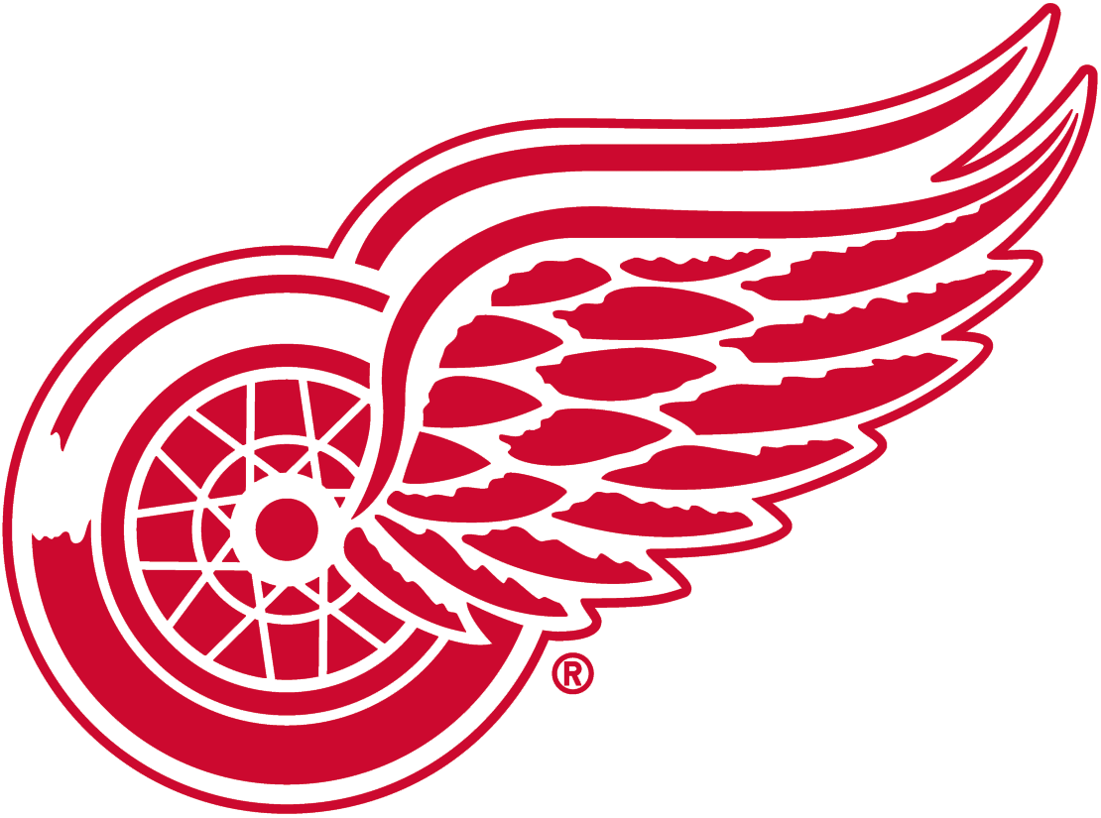
- Tröjfärger gul, vit, svart, röd
Regler
- Matchdagar ev. tisdagar och lördagar
- Matchtid 20 min
- Tre mot tre i zon
- Straffslag vid utvisning
- Tre straffar vid oavgjord match
- Spelare kan bli trejdade till andra lag
- Tre poäng vid vinst efter full tid
- En poäng vid oavgjord match efter full tid, straffar avgör sista poängen
- Målvakter tävlar Individuellt. Extra målvakter är Tomas Tärnblom och Fredrik Kihlander
- https://solidsport.com/vik-vasteras-ik-u12
Priser
- Pris till vinnande lag och bästa målvakt efter full serie
- Bowling och Pizza till alla deltagare 18 dec

Team Nashville Predators gul tröja
- Agnes Andersson
- Anthon Lovenhill
- Elvirton Norling
- Samuel Wigren
- Sixten Olausson
- Felix Sjöqvist
  - Ny Svante Lilja
  - Ny Ebbe Linde

Team Washington Capitals vit tröja
- Edvin Hammarsten
- Arvid Knudsen
- Alexander Broman
- Casper Ahlgren
- Alexander Dreifaldt
- Carl-Hugo Schartau
  - Ny Hampus Holmberg

Team LA Kings svarta tröja
- Oscar Walter
- Oscar Lag
- Sixten Söderkvist
- Hugo Norström
- Nathan Salomonsson
- Sebastian Dreifaldt
  - Ny Oscar Kihlander

Team Detroit Red Wings röd tröja
- Edwin With
- Oscar Kihlander
- Filip Gillström
- Loui Andersson
- Colin Legebro
- Emil Sundman
- Irma Hikes
  - Ny Einar Genberg

Vi spelar tre omgångar per tillfälle.

Round 1
Nashville predators - Washington Capitals
LA Kings - Detroit Red Wings
Round 2
Washington Capitals - Detroit Red Wings
LA Kings - Nashville predators
Round 3
LA Kings - Washington Capitals
Detroit Red Wings - Nashville predators

